AU FIL DE L’ANNEE LITURGIQUE (1. Dimanche) 3.113

Destinataires privilégiés :  X Les enfants (cycle : 0 1, 0 2, X 3, X 4).  X L’équipe enseignante.  0 Les parents, la communauté paroissiale.  Date de la dernière mise à jour : 01.09.07  Moment de l’année : rentrée. | Champs d’action visés :  X Champ de la pédagogie.  0 Champ des relations 0 intér., 0 extér. à l'école  X Champ de l'organisation de la vie scolaire.  X Champ de la proposition, de la célébration de foi.  Type d'activité : Projet – communication.

Idée de base : Premières pages de ce qui pourrait constituer un recueil d’informations sur l’année liturgique, vous trouverez ici en annexe une fiche de travail proposant diverses recherches à mener sur le dimanche ainsi que la première partie d’un calendrier à élaborer progressivement.  La fiche en un coup d’oeil :  Vous désirez en savoir plus ? Lisez ces quelques commentaires :  Le calendrier :  Années civile, scolaire et liturgique ne coïncident pas… A l’école, il ne serait pas raisonnable d’attendre le début de l’année liturgique pour commencer son étude ; c’est donc sur la base de ce calendrier scolaire que, progressivement, nous découvrirons quelques fêtes et temps importants pour les chrétiens.  Cet outil à compléter vous sera livré par blocs de 12 semaines.  Pour une exploitation collective, il est utile de l’agrandir par photocopie.  Découper sur les traits en pointillés, assembler en collant la patte grisée sous la suite du calendrier.  Colorier, compléter en fonction des tâches proposées dans la fiche et peut-être illustrer ou commenter comme vous le jugerez bon.  Les fiches de travail :  Cette première fiche, destinée aux grands de « la seconde étape » (3e et 4e cycles) comporte 4 pages et est consacrée à la fête que constitue chaque dimanche pour le chrétien.  Elle connaîtra des suites consacrées successivement à la Toussaint, à l’Avent et à Noël, au Carême et à Pâques, à l’Ascension et à la Pentecôte. Toutes seront mises à votre disposition sur le site un peu avant la période concernée.  Après avoir complété ces pages, peut-être est-il souhaitable de les rassembler dans un recueil individuel ou collectif ? | Références :  EGL 3.2.
  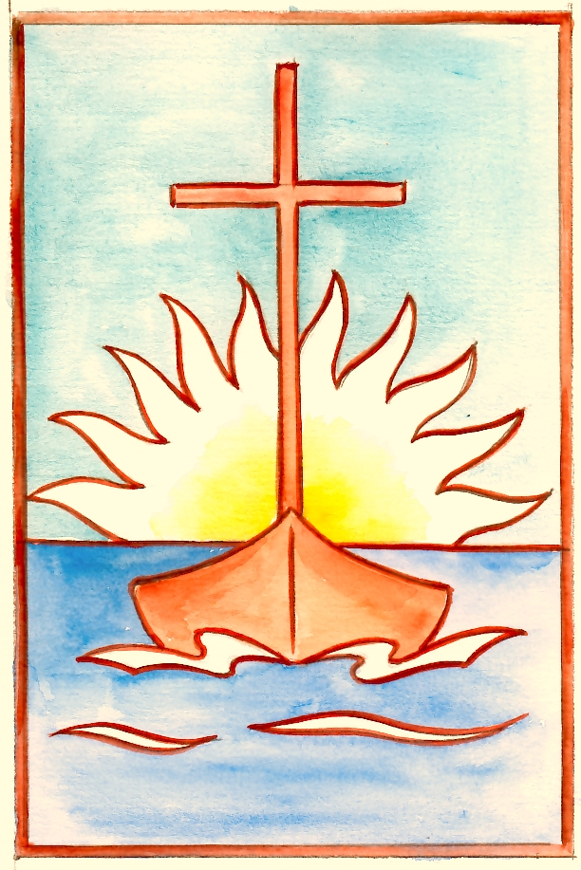 | Cette fiche s’inscrit dans le cadre du Fil Rouge de l’animation pastorale 2007/2008 consacrée à (re)découvrir le déroulement de l’année liturgique -cours de religion- et, si on le désire, la vivre du dedans - animation pastorale : proposition de foi.-
  - Avec cette fiche de travail, ce sont bien ici les connaissances du cours de religion qui sont visées mais nous savons aussi que des ponts entre cours et pastorale sont possibles et souhaitables : le débat sur ces savoirs peut ouvrir la porte au témoignage voire à la proposition de foi…
  - A chaque professeur d’adapter les propositions qui sont faites : supprimer les questions qui ne conviennent pas, les modifier ou même, les remplacer en fonction de ses priorités.
  - Est joint également un extrait du calendrier de cette année scolaire (à découper, à coller et compléter selon les consignes), calendrier sur lequel, à chaque fois, les enfants sont invités à situer la période ou le jour évoqués. Il est destiné à être affiché en classe ou plié en accordéon dans le recueil lui-même.
  D  23  09 | →Jour de la semaine I  →Jour I→ pour tous les dimanches, colorier cette zone en jaune  →Mois I  →Couleur liturgique I → colorier chaque fois cette zone de la couleur liturgique du moment
  I
  I
  → → → I→ espace réservé à noter ou illustrer les fêtes ou temps liturgiques
  I
  I

AU FIL DE L’ANNEE LITURGIQUE.

Recueil de fiches de travail.
Découverte de quelques fêtes et temps du calendrier liturgique.

1. Le temps qui passe.

1.1. Nous venons de commencer une nouvelle année, l’année …………………
Elle a débuté le lundi, …………………………… 2007
et se terminera, le ………………, 30 …………… 2008.
Des événements rythment ce temps d’école : les vacances, les fêtes scolaires, les périodes d’examens…

1.2. Le 1er janvier 2007, nous avons entamé l’année …………………
Elle s’achèvera le …………………………….…….
Elle dure 12 ……………, (soit ..……….. semaines ou encore …….…..…. jours.)
2008 est année ……………….…, appelée ainsi parce que comptant …..….jours, son mois de ……………..… comportant un jour supplémentaire, soit ……. jours.
Pareille année revient tous les ………… ans.
Diverses fêtes prennent place aussi pendant ce temps ; quelques exemples :
…………………………………………………………………………………….
…………………………………………………………………………………….

1.3. Différente de l’année civile et de l’année scolaire, l’année des chrétiens s’appelle l’année………………………  Pour apprendre à mieux connaître la richesse de la personnalité de …….….…., chaque année, ils se rappellent et fêtent les grands moments de sa vie.  Leur année commence au début du mois de décembre et se termine un an plus tard.  Les pages qui suivent vont t’aider à découvrir le déroulement de cette année particulière et à comprendre le sens des fêtes qui la rythment… | 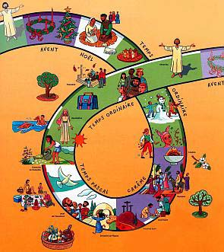

1.4. Le calendrier ci-dessous te permettra de situer ces événements importants que les chrétiens tiennent à célébrer.
Commence donc par assembler les premières semaines de cette ligne du temps.

Colle ici les trois premières semaines et plie les suivantes en accordéon !

2. Une fête chaque semaine : le dimanche.

2.1. Quel est ce jour ?

Lis Mc 16,1-6. Ecris ici l’expression utilisée par Marc pour dire quand fut découvert le tombeau vide par Marie de Magdala et l’autre Marie : « ………………………………………………. »

Aujourd’hui, nous considérons habituellement que le premier jour de la semaine est le …………...
En effet, ce matin-là, après un week-end de repos, nous reprenons le travail à l’école.

 | lundi | Mardi | mercredi | jeudi | vendredi | samedi | dimanche
 | 1^{ier} jour |  |  |  |  | week-end

Mais pour les Juifs, le jour de repos consacré à Dieu (appelé le ………………), est le ……………..
Et donc, pour eux, le « premier jour » est le suivant, celui que nous appelons ……………………….

 | dimanche | Lundi | mardi | mercredi | jeudi | vendredi | samedi
 | 1^{ier} jour |  |  |  |  |  | Sabbat

Les évangélistes disent tous que la Résurrection de Jésus a eu lieu un ………………………… . Les chrétiens célèbrent solennellement cet événement une fois par an, à P…………. mais il est pour eux tellement important que, chaque semaine, ils se le rappellent et le fêtent le ………………………...., jour qu’ils appellent « le jour du Seigneur » et parfois aussi « petite Pâques ».

2.2. Le jour du Seigneur.

Lis Ac 2, 36 et complète cet extrait : « Que tout le Peuple d’Israël en ait la certitude : ce même Jésus que vous avez crucifié, Dieu a fait de lui le ………………… et le Christ. ».

Les chrétiens disent que la Résurrection est ce qui est arrivé de plus important. Elle permet, Luc l’affirme dans cet extrait, de dire que Jésus est « Seigneur », c'est-à-dire, qu’il est vraiment …………..
Ce mot « Seigneur » est, en effet celui utilisé par les Grecs pour traduire YHVH, le Nom de Dieu.

Et le mot « dimanche » ?
C’est pourquoi, les apôtres ont donné à ce jour de la semaine, le nom de « Jour du Seigneur », qui, en latin se disait « dies domini », ce qui a donné en français le mot « dimanche ».

2.3. Et que font les chrétiens, ce jour-là ?

Un peu d’histoire :
Dès le Ier siècle, les premiers chrétiens ont décidé de se réunir régulièrement pour célébrer le Christ. Au IIe siècle, le dimanche était le jour choisi dans le monde chrétien, il prenait la place du « sabbat » célébré par les Juifs et du « jour du soleil » célébré par les païens, et ce, bien avant que ne soit organisée une « année liturgique » au IVe siècle.
Longtemps, le dimanche était jour ouvrable et les chrétiens d’alors ne pouvaient se réunir qu’une fois la journée achevée, la nuit même... A certaines époques, dans certains pays, célébrer Jésus était interdit sous peine de mort ; les chrétiens alors vivaient quand même cette fête en cachette.
Aujourd’hui encore, l’Eglise invite les chrétiens à faire de leur dimanche, un jour où ils réservent une place toute particulière au Seigneur.
C’est un jour de congé, ils sont dès lors plus disponibles pour faire grandir leur foi : mieux connaître Jésus, mieux vivre en frères, mieux prier et spécialement participer ensemble à la messe.

Lis Gn 2,2 et Ac 20,7 puis note ici un ou plusieurs mots que tu y repères et qui sont en lien avec ce qui vient d’être dit :

…………………………………………………………………………………………………………….
…………………………………………………………………………………………………………….
A la messe, les chrétiens se rassemblent pour écouter la P………… de Dieu lue dans la B………… et partager le repas du Seigneur (voir jeudi saint).
Sur cette photo du très beau chœur de l’église de Tamié en Savoie (France), écris la lettre «P» là où est lue la Parole et «R» là où se prépare ce repas.

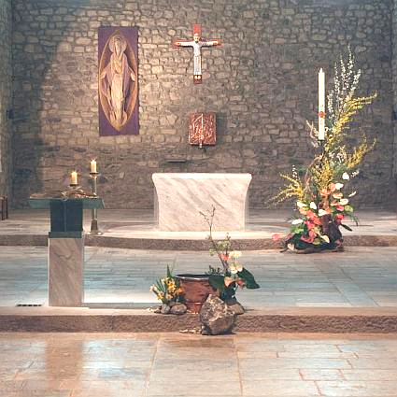

2.4. Le dimanche est célébré par tous les chrétiens :
- les catholiques vont à l’église pour la messe,
- les protestants au temple pour le culte,
- les orthodoxes dans leur église pour suivre la « divine liturgie ».

Peux-tu retrouver les noms des ces différents cultes illustrés ci-dessous ?

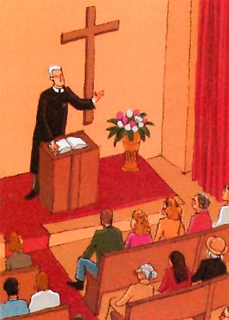 | 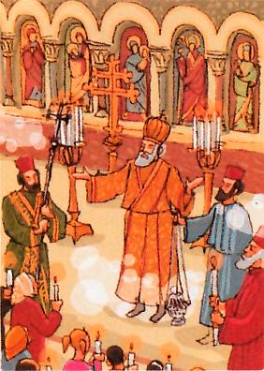 | 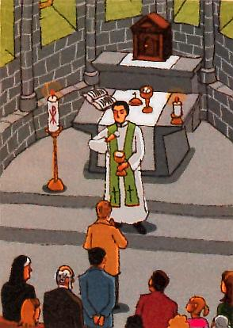
……………………………. | ……………………………. | …………………………….

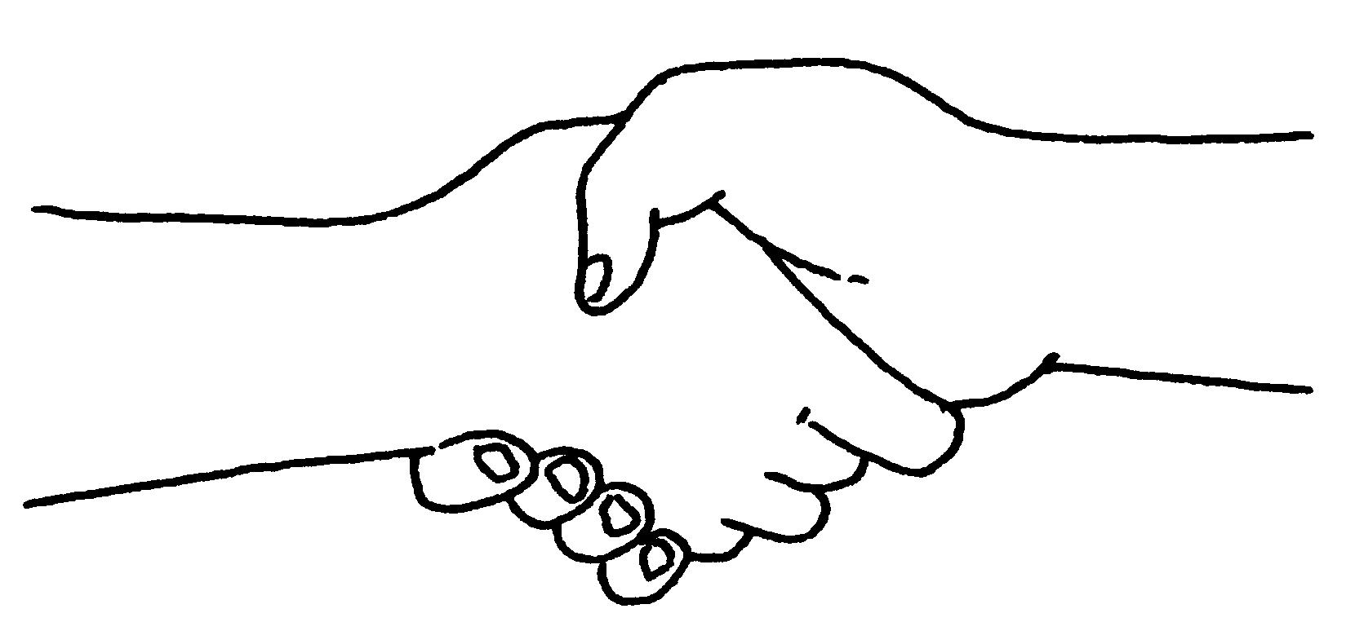 | 2.5. Enquêtes.

- Dans la paroisse proche de l’école, dans quelle(s) église(s), à quelle(s) heure(s) les chrétiens peuvent-ils vivre la messe du dimanche ?

- Dans la plupart de nos paroisses, un journal présentant la vie de l’Eglise locale est distribué toutes boîtes. Renseigne-toi : quel est le nom de ce journal ? Son titre prouve combien ce jour à de l’importance pour les chrétiens !...

C’est le journal …………………………………..

2.6. Une dernière tâche encore…

Sur ton calendrier (voir 1.4.), pour chaque dimanche, colorie en jaune la case indiquant la date.

D  26  08 | L  27  08 | M  28  08 | M  29  08 | J  30  08 | V  31  08 | S  01  09 | D  02  09 | L  03  09 | M  04  09 | M  05  09 | J  06  09 | V  07  09 | S  08  09 | D  09  09 | L  10  09 | M  11  09 | M  12  09 | J  13  09 | V  14  09 | S  15  09 | D  16  09 | L  17  09 | M  18  09 | M  19  09 | J  20  09 | V  21  09 | S  22  09
D  23  09 | L  24  09 | M  25  09 | M  26  09 | J  27  09 | V  28  09 | S  29  09 | D  30  09 | L  01  10 | M  02  10 | M  03  10 | J  04  10 | V  05  10 | S  06  10 | D  07  10 | L  08  10 | M  09  10 | M  10  10 | J  11  10 | V  12  10 | S  13  10 | D  14  10 | L  15  10 | M  16  10 | M  17  10 | J  18  10 | V  19  10 | S  20  10
D  21  10 | L  22  10 | M  23  10 | M  24  10 | J  25  10 | V  26  10 | S  27  10 | D  28  10 | L  29  10 | M  30  10 | M  31  10 | J  01  11 | V  02  11 | S  03  11 | D  04  11 | L  05  11 | M  06  11 | M  07  11 | J  08  11 | V  09  11 | S  10  11 | D  11  11 | L  12  11 | M  13  11 | M  14  11 | J  15  11 | V  16  11 | S  17  11

